Памятка ученику
1 этап Запись на предметы
- Зайти на сайт edu.tatar.ru под своим логином и паролем
- перейти на сайт школы
- 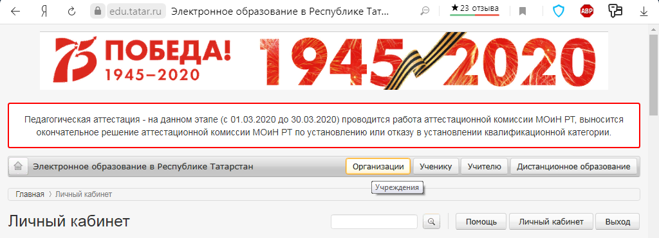
- 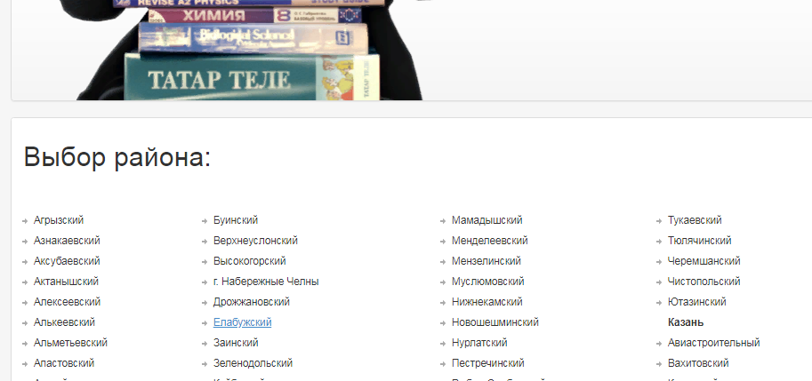
- 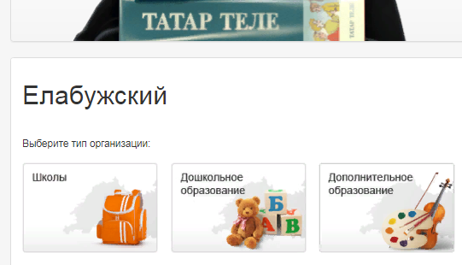
- 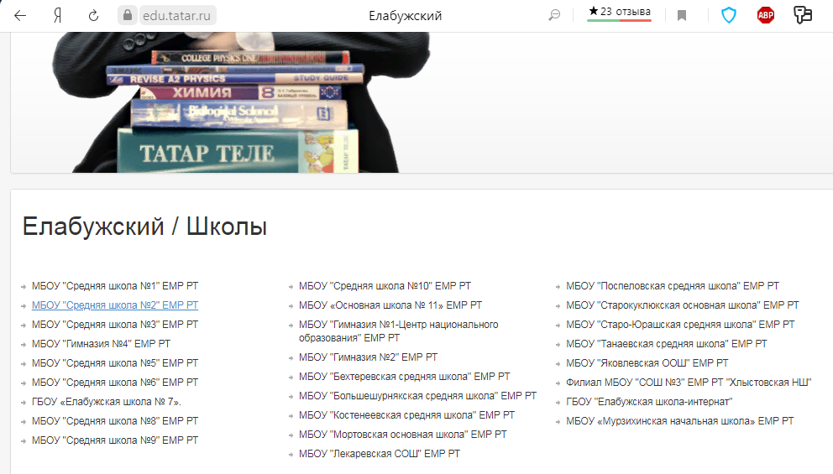
- Выбрать в главном меню Дистанционное обучение
- 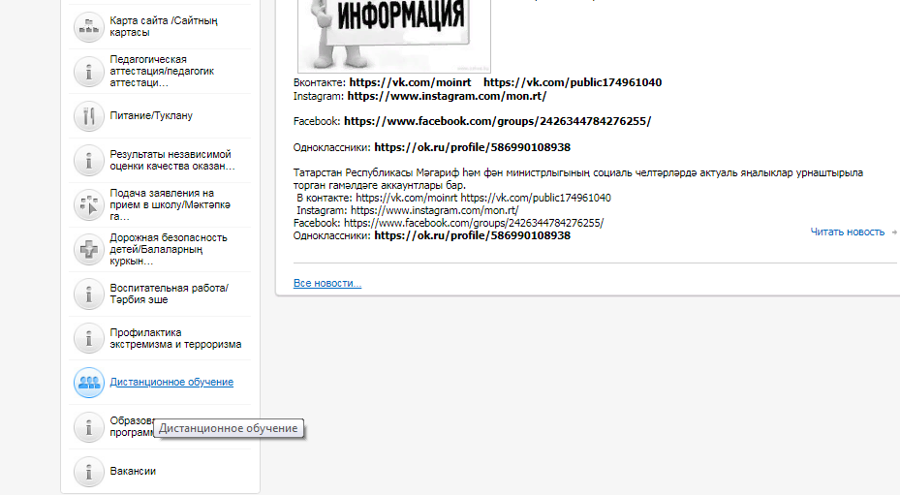
- Проходим по ссылке Обучение
- 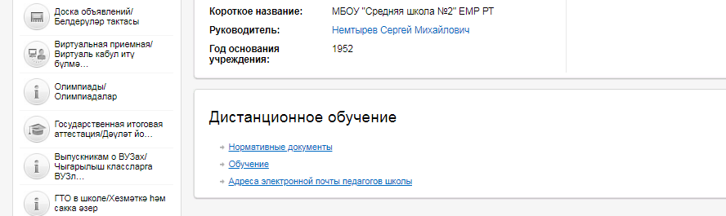
- выбираем литер своего класса, переходим на страницу класса
- выбираем предмет и переходим на страницу факультатива учителя- предметника
- 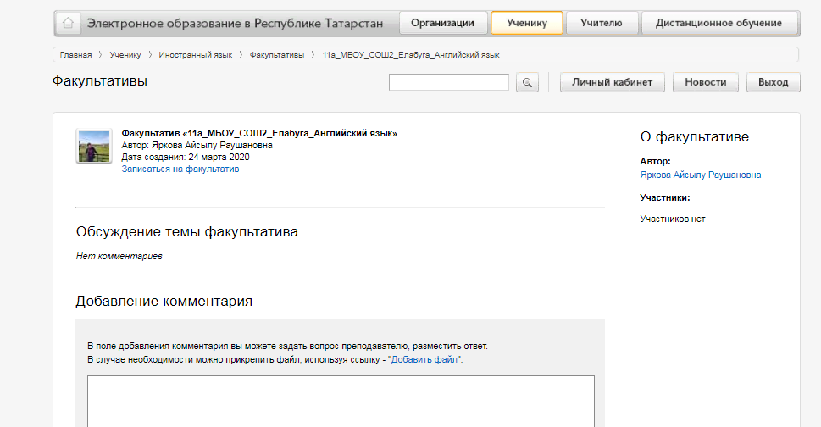
- Записаться на факультатив

2 этап Обучение
- Зайти на сайт edu.tatar.ru под своим логином и паролем
- Выбрать вкладку Мои факультативы
- Выбрать предмет
- читаем задание на текущую дату
- выполняем задание
- результаты работы отправляем учителю-предметнику указанным в задании способом, в том числе используя раздел Добавление комментария (и ссылку Добавить файл при необходимости)
Во время занятия можно проконсультироваться с преподавателем по телефону, электронной почте, через WhatsApp, Skype.
Задания оцениваются ежедневно, оценки выставляются в электронный журнал.

